27. 12. 2022

Důvěra v ekonomiku se v závěru roku snížila

Konjunkturální průzkum – prosinec 2022
Souhrnný indikátor důvěry (indikátor ekonomického sentimentu), vyjádřený bazickým indexem, se ve srovnání s listopadem mírně snížil o 0,6 bodu na hodnotu 89,5, při stejném vývoji obou jeho složek. Indikátor důvěry podnikatelů poklesl o 0,5 bodu na hodnotu 92,5 a indikátor důvěry spotřebitelů se snížil o 1,3 bodu na hodnotu 74,7.
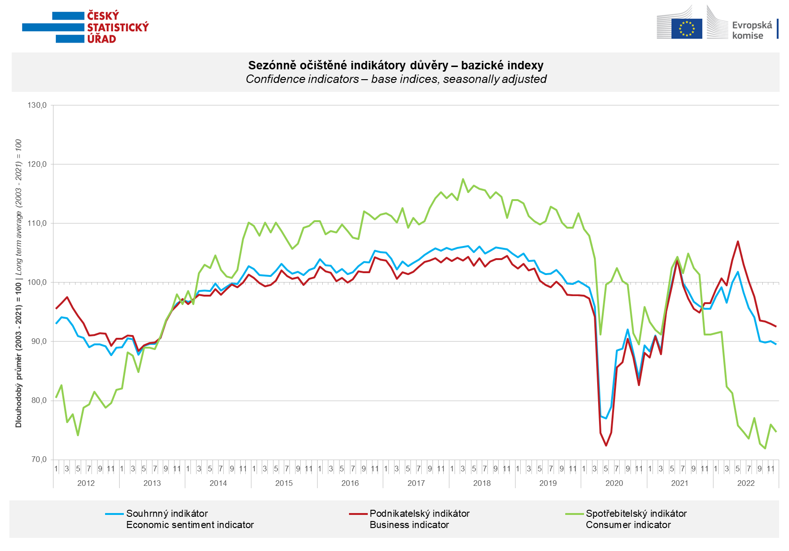
Důvěra podnikatelů v prosinci poklesla výrazně v odvětvích stavebnictví a obchodu. Ve vybraných odvětvích služeb (včetně finančního sektoru) se meziměsíčně nezměnila, v průmyslu se mírně zvýšila.
„Důvěra v ekonomiku mezi podnikateli setrvale klesá již od června tohoto roku. V prosinci byl zaznamenán propad zejména ve stavebnictví a v maloobchodě. Stavebnictví je ale současně jediným odvětvím, kde se důvěra přes výrazný prosincový pokles stále drží nad dlouhodobým průměrem. Podnikatelé ve všech odvětvích na konci roku důvěřují ekonomice méně než v loňském prosinci,“ uvedl Jiří Obst, vedoucí oddělení konjunkturálních průzkumů ČSÚ.

Důvěra v ekonomiku mezi spotřebiteli se po listopadovém mírném oživení znovu snížila. Domácnosti se oproti minulému měsíci méně obávají zhoršení celkové ekonomické situace. Hůře ale hodnotí svojí současnou finanční situaci. Ve srovnání s listopadem se nezměnil počet respondentů očekávajících její další zhoršení v následujících 12 měsících. V prosinci poklesl počet domácností, které se domnívají, že současná doba je vhodná k pořizování velkých nákupů. Očekávání dalšího růstu cen se snížila.

„Po listopadovém zlepšení se důvěra mezi spotřebiteli v prosinci opět mírně snížila. Z výsledků průzkumu vyplývá, že domácnosti negativně hodnotí zejména svou současnou ekonomickou situaci. Pozitivně lze ale hodnotit, že mimořádně velké obavy z jejího dalšího zhoršování se začínají postupně zmírňovat,“ sdělila Silvie Vyplašilová z oddělení konjunkturálních průzkumů ČSÚ.

***
Detailnější informace o vývoji podnikatelské a spotřebitelské důvěry naleznete v doplňující informaci k RI konjunkturálních průzkumů.

Poznámky:

Zodpovědný vedoucí pracovník ČSÚ: Ing. Juraj Lojka, ředitel odboru koordinace podnikových statistik a konjunkturálních průzkumů, tel. 731439291, e-mail: juraj.lojka@czso.cz
Kontaktní osoba: Ing. Jiří Obst, vedoucí oddělení konjunkturálních průzkumů, tel. 604815440, e-mail: jiri.obst@czso.cz
Metoda získání dat: Konjunkturální zjišťování ČSÚ, Spotřebitelský barometr Data Collect (https://www.datacollect.cz)
Termín sběru dat: podnikatelská část: od 1. do 19. 12. 2022,
spotřebitelská část: od 1. do 15. 12. 2022

Termín zveřejnění další RI: 24. 1. 2023

Podrobné časové řady sald jednotlivých
ukazatelů, sald a bazických indexů
indikátorů důvěry dle odvětví: https://www.czso.cz/csu/czso/kpr_cr

Konjunkturální a spotřebitelské průzkumy jsou spolufinancovány granty Evropské komise DG ECFIN
https://ec.europa.eu/info/business-economy-euro/indicators-statistics/economic-databases/business-and-consumer-surveys_en
Odkaz do evropské databáze: https://ec.europa.eu/eurostat/web/euro-indicators/business-and-consumer surveys
Přílohy:
Doplňující informace k RI konjunkturálních průzkumů
Tab. Indikátory důvěry – salda indikátorů důvěry, bazické indexy
Graf 1 Sezónně očištěné indikátory důvěry – bazické indexy (2003–2022)
Graf 2.1 Sezónně očištěné indikátory důvěry v průmyslu, stavebnictví, obchodě a ve vybraných službách – bazické indexy (2003–2022)
Graf 2.2 Salda sezónně očištěných indikátorů důvěry v průmyslu, stavebnictví, obchodě a ve vybraných službách (2003–2022)
Graf 3 Indikátory ekonomického sentimentu – mezinárodní srovnání, sezónně očištěno, bazické indexy (2007–2022)

